|  |  |
| --- | --- |
|  | **Министерство науки и высшего образования Российской Федерации**  **Федеральное государственное бюджетное образовательное учреждение**  **высшего образования**  **«Московский государственный технический университет**  **имени Н.Э. Баумана**  **(национальный исследовательский университет)»**  **(МГТУ им. Н.Э. Баумана)** |

ФАКУЛЬТЕТ «Информатика и системы управления»____________________________________

КАФЕДРА «Программное обеспечение ЭВМ и информационные технологии»______________

ДИСЦИПЛИНА «Вычислительные алгоритмы»______________

**Лабораторная работа № 6**

|  |  |
| --- | --- |
| **Тема «**Построение и программная реализация алгоритмов численного дифференцирования»  **Студент**  Чалый А. А.  **Группа** ИУ7 – 42 Б  **Оценка (баллы) _______________**  **Преподаватель** Градов В.М. |  |

Москва.

2020 г.

**Цель работы**: Получение навыков построения алгоритма вычисления производных от сеточных функций.

**Задание:** Задана табличная (сеточная) функция. Имеется информация, что закономерность, представленная этой таблицей, может быть описана формулой

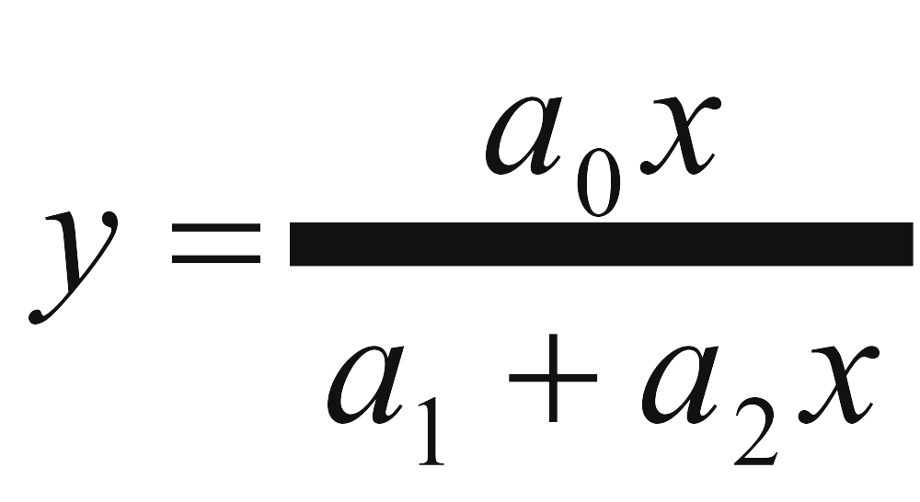

параметры функции неизвестны и определять их не нужно.

|  |  |  |  |  |  |  |
| --- | --- | --- | --- | --- | --- | --- |
| x | y | 1 | 2 | 3 | 4 | 5 |
| 1 | 0.571 |  |  |  |  |  |
| 2 | 0.889 |  |  |  |  |  |
| 3 | 1.091 |  |  |  |  |  |
| 4 | 1.231 |  |  |  |  |  |
| 5 | 1.333 |  |  |  |  |  |
| 6 | 1.412 |  |  |  |  |  |

Вычислить первые разностные производные от функции и занести их в столбцы (1)-(4) таблицы:

1 - односторонняя разностная производная ,

2 - центральная разностная производная,

3- 2-я формула Рунге с использованием односторонней производной,

4 - введены выравнивающие переменные.

В столбец 5 занести вторую разностную производную.

**Результаты:**

Заполненная таблица с краткими комментариями по поводу использованных формул и их точности.

**Описание алгоритма:**

Используя ряд Тейлора, можно получить разностные формулы для вычисления производных.

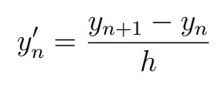

или:

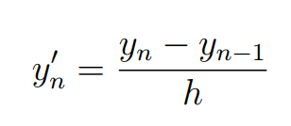

Первое выражение – правая разностная производная, второе – левая разностная производная. Эти формулы имею самый низкий, первый порядок точности. Порядок точности данных формул повышается до 2, если применять их для вычисления производной в средней точке интервала сетки. Таким же образом, можно получить центральную формулу:

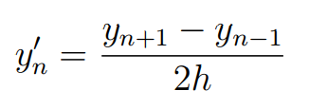

Эта формула имеет второй порядок точности.

Используя ряд Тейлора, таким же образом можно получить разностный аналог второй производной:

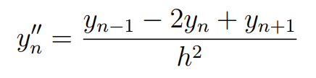

Используя преобразования в рядах Тейлора, можем прийти к первой формуле Рунге:

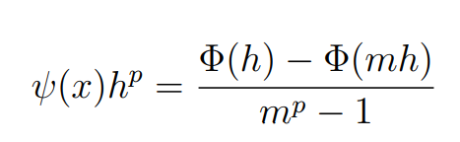

Аналогично, можем получить вторую формулу Рунге:

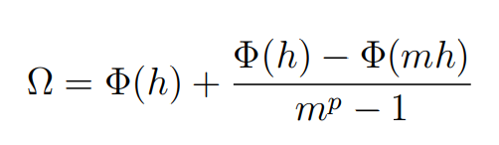

Стоит отметить, что формулы Рунге справедливы не только для операции дифференцирования, но и для любых других приближенных вычислений. Важно, чтобы погрешность применяемых формул имела вид:

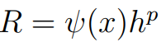

Также, существует метод ввода так называемых выравнивающих переменных. При удачном подборе этих переменных исходная кривая может быть преобразована в прямую линию, производная от которой вычисляется точно по самым простым формулам. Пусть задана функция 𝑦(𝑥), и введены выравнивающие переменные 𝜉 = 𝜉(𝑥) и 𝜂 = 𝜂(𝑦). Тогда, возврат к заданным переменным осуществляется этой формулой:

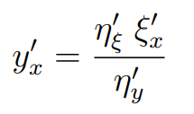

В свою очередь $η_{ξ}^{'}$ можно вычислить по любой односторонней формуле.

**Kод:**

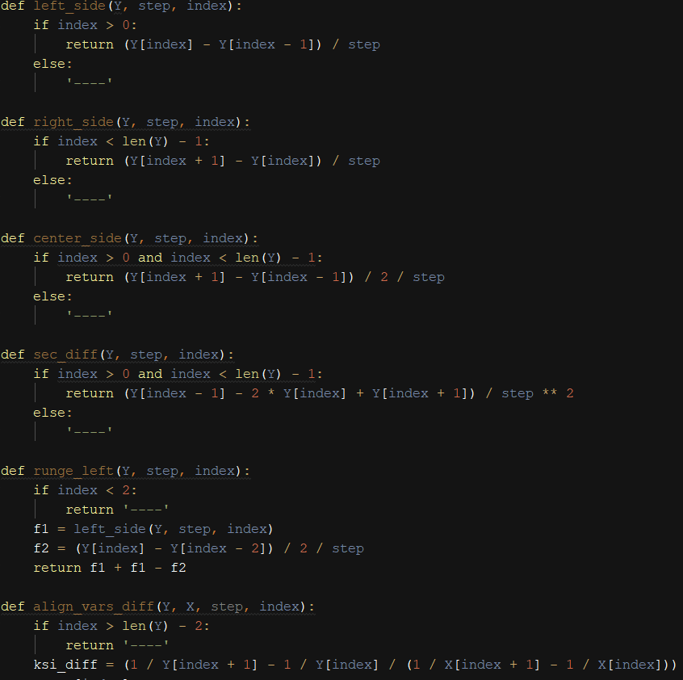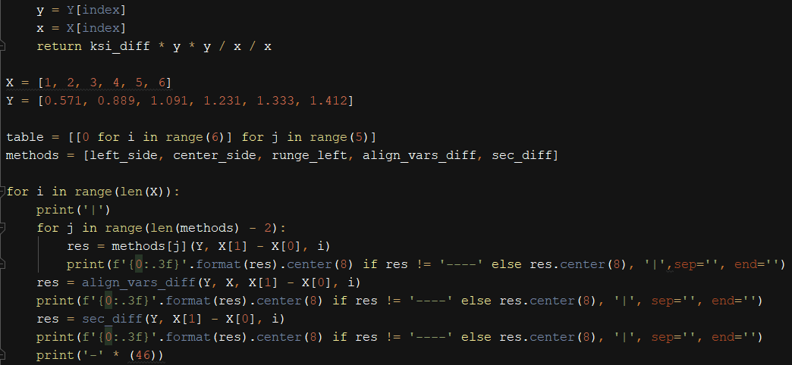

**Полученные результаты:**

|  |  |  |  |  |  |  |
| --- | --- | --- | --- | --- | --- | --- |
| x | y | 1 | 2 | 3 | 4 | 5 |
| 1 | 0.571 | - | - | - | 0.409 | - |
| 2 | 0.889 | 0.318 | 0.260 | - | 0.247 | -0.116 |
| 3 | 1.091 | 0.202 | 0.117 | 0.144 | 0.165 | -0.062 |
| 4 | 1.231 | 0.140 | 0.121 | 0.109 | 0.118 | -0.038 |
| 5 | 1.333 | 0.102 | 0.091 | 0.083 | 0.089 | -0.023 |
| 6 | 1.412 | 0.079 | - | 0.068 | - | - |

1 столбец – левосторонняя формула точность $O(h)$.

2 столбец - центральная формула точность $O(h^{2})$.

3 столбец - вторая формула Рунге (с использованием односторонней производной).

4 столбец - выравнивающие переменные. Для оценки точности было использовано следующее соотношение:

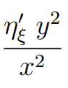

5 столбец - вторая разностная производная.

**Вопросы при защите лабораторной работы:**

1. Получить формулу порядка точности 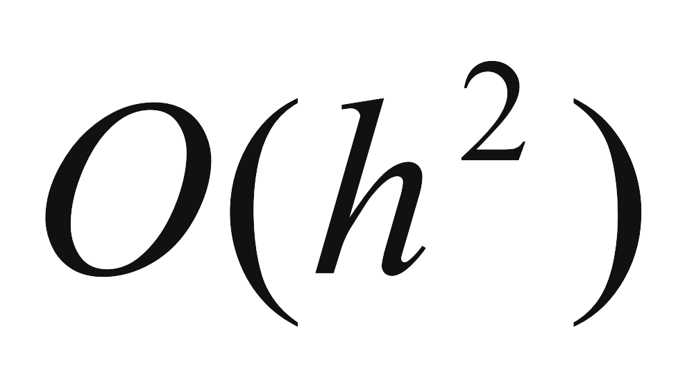 для первой разностной производной 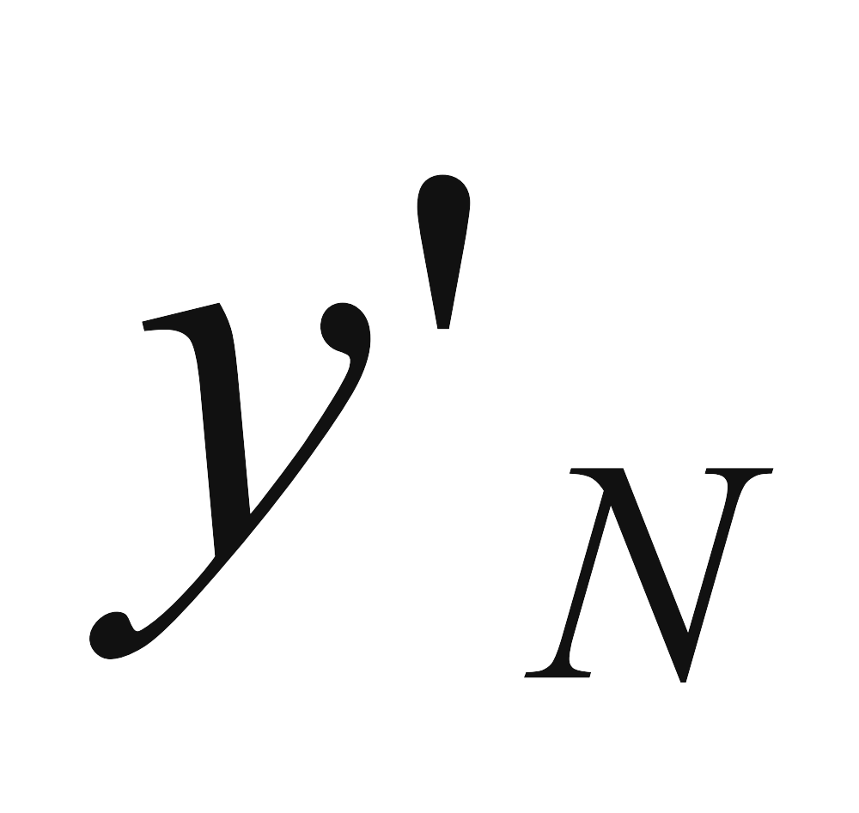 в крайнем правом узле 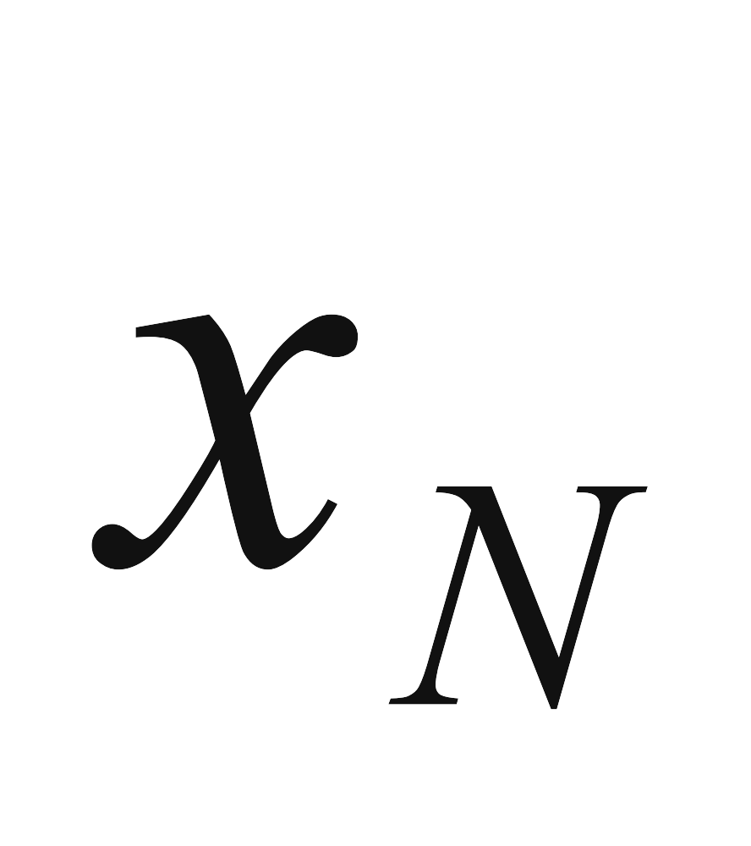.

Чтобы получить первую разностную производную второго порядка точности в узле XN, требуется написать разложения для узлов XN - 1 и XN - 2

2. Получить формулу порядка точности  для второй разностной производной 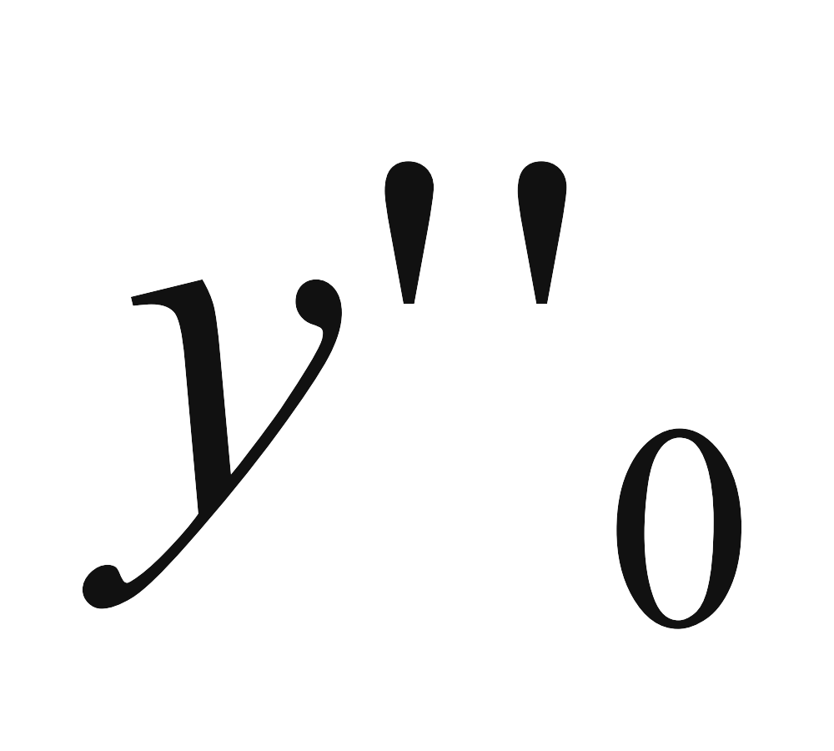 в крайнем левом узле 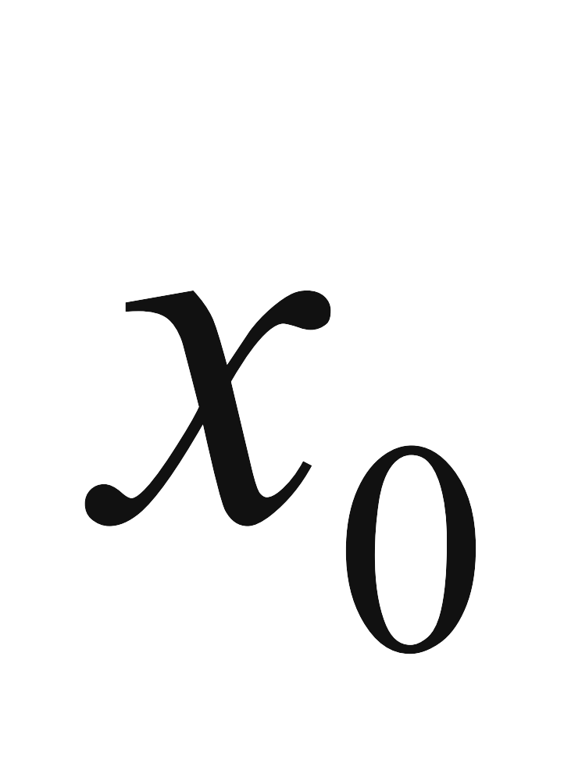.

По формуле Рунге:

$$Ω=Ф\left(h\right)+\frac{Ф\left(h\right)-Ф(mh)}{m^{p}-1}+O\left(h^{p+1}\right)$$

P = 1, т.к первый порядок точности, и возьмем m = 2

Имеем:

$$Ω=2Ф\left(h\right)-Ф\left(2h\right)+O\left(h^{2}\right)$$

Выразим вторую производного порядка точности для х0 через правостороннюю разностную производную:

$$Ф\left(h\right):$$

$$y_{1}=y_{0}+hy_{0}^{'}+\frac{h^{2}}{2!}y_{0}^{''}+\frac{h^{3}}{3!}y_{0}^{'''}+…$$

$$y_{2}=y_{0}+2hy_{0}^{'}+\frac{{(2h)}^{2}}{2!}y_{0}^{''}+\frac{(2{h)}^{3}}{3!}y_{0}^{'''}+…$$

$$y_{2}-{8y}_{1}$$

$$y_{2}-{8y}_{1}={-7y}_{0}-{6hy}_{0}^{'}-{2h}^{2}y_{0}^{''}$$

$${2h}^{2}y_{0}^{''}={-y_{2}+{8y}_{1}-7y}_{0}-{6hy}_{0}^{'}$$

$y_{0}^{''}=\frac{{-y_{2}+{8y}_{1}-7y}_{0}-{6hy}_{0}^{'}}{{2h}^{2}}$

$$Ф\left(2h\right):$$

$$y_{2}=y_{0}+2hy_{0}^{'}+\frac{(2{h)}^{2}}{2!}y_{0}^{''}+\frac{(2{h)}^{3}}{3!}y_{0}^{'''}+…$$

$$y_{4}=y_{0}+4hy_{0}^{'}+\frac{(4{h)}^{2}}{2!}y_{0}^{''}+\frac{(4{h)}^{3}}{3!}y_{0}^{'''}+…$$

$$y_{4}-{8y}_{2}$$

$$y_{4}-{8y}_{1}={-7y}_{0}-12{hy}_{0}^{'}-{8h}^{2}y_{0}^{''}$$

$${8h}^{2}y_{0}^{''}={-y_{4}+{8y}_{2}-7y}_{0}-{12hy}_{0}^{'}$$

$$y_{0}^{''}=\frac{{-y_{4}+{8y}_{2}-7y}_{0}-{12hy}_{0}^{'}}{{8h}^{2}}$$

Тогда получаем:

4. Любым способом из Лекций №7, 8 получить формулу порядка точности 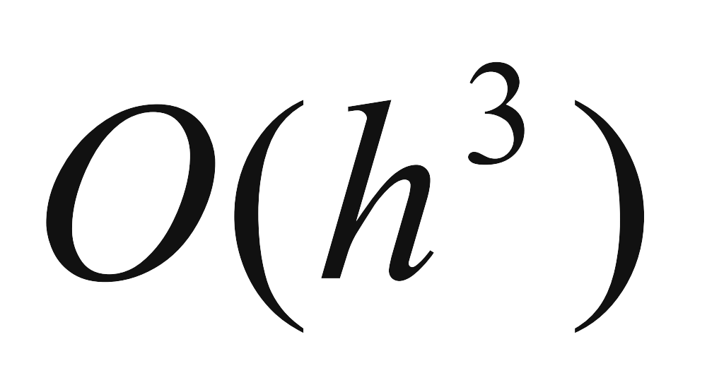 для первой разностной производной 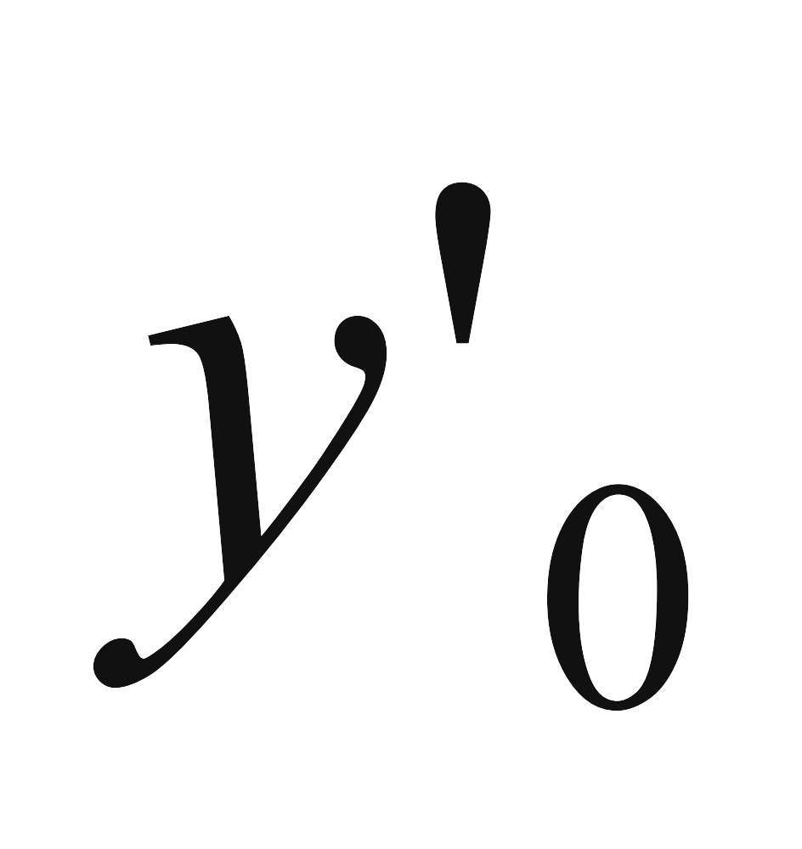 в крайнем левом узле .

$$y_{1}=y_{0}+\frac{h}{1!}y_{0}^{'}+\frac{h^{2}}{2!}y_{0}^{''}+\frac{h^{3}}{3!}y_{0}^{'''}+\frac{h^{4}}{4!}y_{0}^{IV}…$$

$$y_{2}=y_{0}+\frac{(2h)}{1!}y_{0}^{'}+\frac{{(2h)}^{2}}{2!}y_{0}^{''}+\frac{{(2h)}^{3}}{3!}y_{0}^{'''}+\frac{{(2h)}^{4}}{4!}y_{0}^{IV}…$$

$$y_{1}=y_{0}+\frac{\left(3h\right)}{1!}y_{0}^{'}+\frac{{\left(3h\right)}^{2}}{2!}y_{0}^{''}+\frac{(3{h)}^{3}}{3!}y_{0}^{'''}+\frac{{(3h)}^{4}}{4!}y_{0}^{IV}…$$

72(1) – 9(2)+8(3): $72y_{1}-9y_{2}+8y_{3}=71y_{0}+78hy_{0}^{'}+O(h^{3})$

$$y_{0}^{'}=\frac{-71y_{0}+72y_{1}-9y_{2}+8y_{3}}{78h}+O(h^{3})$$

**Вывод:**

Были получены навыки построения алгоритмов численного дифференцирования.